JEGYZŐKÖNYVI KIVONAT

Csopak Község Önkormányzatának Képviselő-testülete
2022. november 2-án tartott nyílt üléséről

196/2022. (XI.02.) ÖKT. számú határozat

Csopak Község Önkormányzatának Képviselő-testülete a nyílt ülés napirendjét az alábbiakban határozza meg:

- Csopak Község Önkormányzata 2022. évi költségvetésének II. módosítása
- Az Önkormányzat vagyonáról és a vagyongazdálkodás szabályairól szóló 18/2012. (XI.22.) önkormányzati rendelet módosításáról
- A településfejlesztéssel, településrendezéssel és településkép-érvényesítéssel összefüggő partnerségi egyeztetés helyi szabályairól szóló 12/2021. (VII.23.) önkormányzati rendelet felülvizsgálata
- Állami Főépítész záró szakmai véleményének jóváhagyása
- Mandulavirág Óvoda 2022/2023. nevelési évre vonatkozó munkatervének elfogadása
- Átruházott hatáskörben hozott döntésekről szóló beszámolók elfogadása (szociális és vagyongazdálkodási ügyekben)
- Jelentés a 2022. III. negyedéves lejárt határidejű és folyamatban lévő határozatok végrehajtásáról
- Római Katolikus Egyház kérelme
- Szitási Zoltán kérelme
- Baumann Mihály kérelme
- Veszprém Megyei Vadászkamara kérése, ajánlata

K.m.f.

Ambrus Tibor sk. Dr. Szántód Anita sk.
polgármester jegyző

A kiadvány hiteléül:

Csopak, 2022. november 4.

JEGYZŐKÖNYVI KIVONAT

Csopak Község Önkormányzatának Képviselő-testülete
2022. november 2-án tartott nyílt üléséről

197/2022. (XI.02.) ÖKT. számú határozat:
a Településszerkezeti Tervről szóló 212/2015. (IX. 24.) számú határozat módosításáról:

Csopak Község Önkormányzat Képviselő-testülete az épített környezet alakításáról és védelméről szóló 1997. évi LXXVIII. törvény 8. § (2) bekezdésében, valamint a településfejlesztési koncepcióról, az integrált településfejlesztési stratégiáról és a településrendezési eszközökről, valamint egyes településrendezési sajátos jogintézményekről szóló 314/2012. (XI.8.) Korm. rendelet (a továbbiakban: Eljr.) 32.§ (1) bekezdés b) pontjában előírt egyszerűsített eljárás lefolytatását követően megtárgyalta Csopak Településszerkezeti Tervéről szóló 212/2015. (IX. 24.) kt. határozatának módosítására vonatkozó javaslatot és az alábbiakról döntött:

1. Jelen módosítás során Csopak területfelhasználási változása a következő szerint alakul:

2. A módosítás során a Településszerkezeti terv leírásának I. Szerkezeti terv leírása c. fejezet 3.
Területfelhasználás rész B) Beépítésre nem szánt területek: 5) Különleges beépítésre nem szánt
terület felsorolása kiegészül f) kertészet ponttal.

3. A módosítás során a Településszerkezeti terv leírásának I. Szerkezeti terv leírása c. fejezet
3.1.Az egyes területfelhasználási egységek jellemzői alfejezet „A beépítésre nem szánt
területfelhasználási egységek jellemzői a következők:” része az alábbiak szerint változik:

„A beépítésre nem szánt területfelhasználási egységek jellemzői a következők:

4. A módosítás során a Településszerkezeti terv leírásának I. Szerkezeti terv leírása c. fejezet
3.3.5. Különleges beépítésre nem szánt terület alfejezet kiegészül „3.3.5.6. Különleges beépítésre nem szánt terület – kertészet (Kb-Ke)” ponttal.

„3.3.5.6. Különleges beépítésre nem szánt terület – kertészet (Kb-Ke)

A területfelhasználási egységbe tartozó terület a kertészeti termelés, növénytermesztés építmények elhelyezésére szolgál.

Különleges beépítésre nem szánt kertészet terület kijelölése a Falukertje utca északi oldalán, a Tímár József utcától keletre.”

5. A módosítás során a Településszerkezeti terv leírásának III. Területi mérleg c. fejezete az alábbiak szerint változik:

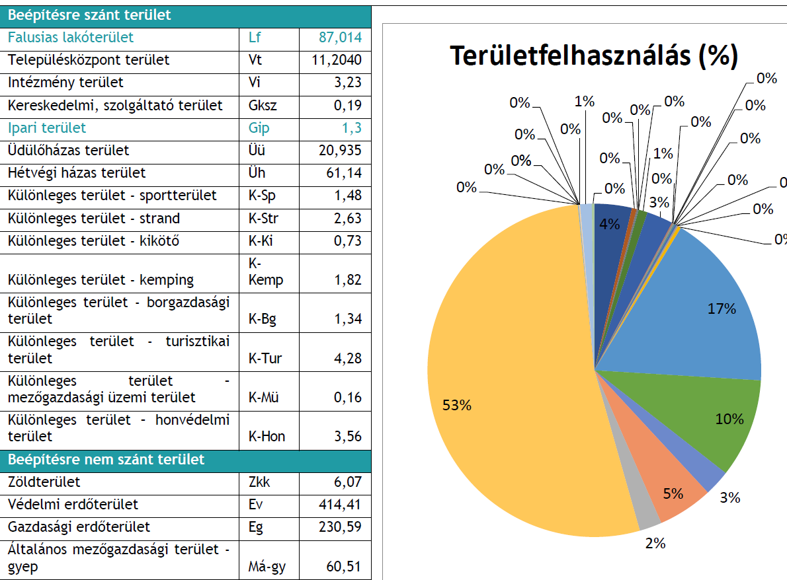

6. A Településszerkezeti Terv 2. melléklete szerinti szerkezeti tervlap hatályát veszti, helyébe
jelen határozat 1. melléklete szerinti szerkezeti tervlap (TSZT-M7) lép.

Határidő: azonnal
Felelős: Ambrus Tibor polgármester

K.m.f.

Ambrus Tibor sk. Dr. Szántód Anita sk.
polgármester jegyző

A kiadvány hiteléül:

Csopak, 2022. november 4.

JEGYZŐKÖNYVI KIVONAT

Csopak Község Önkormányzatának Képviselő-testülete
2022. november 2-án tartott nyílt üléséről

198/2022. (XI.02.) ÖKT. számú határozat

Csopak Község Önkormányzatának Képviselő-testülete a Mandulavirág Óvoda 2022/2023. nevelési évre vonatkozó munkatervét elfogadja.

K.m.f.

Ambrus Tibor sk. Dr. Szántód Anita sk.
polgármester jegyző

A kiadvány hiteléül:

Csopak, 2022. november 4.

JEGYZŐKÖNYVI KIVONAT

Csopak Község Önkormányzatának Képviselő-testülete
2022. november 2-án tartott nyílt üléséről

199/2022. (XI.02.) ÖKT. számú határozat

Csopak Község Önkormányzatának Képviselő-testülete az átruházott hatáskörben hozott szociális döntésekről szóló beszámolót elfogadta.

K.m.f.

Ambrus Tibor sk. Dr. Szántód Anita sk.
polgármester jegyző

A kiadvány hiteléül:

Csopak, 2022. november 4.

JEGYZŐKÖNYVI KIVONAT

Csopak Község Önkormányzatának Képviselő-testülete
2022. november 2-án tartott nyílt üléséről

200/2022. (XI.02.) ÖKT. számú határozat:

Csopak Község Önkormányzatának Képviselő-testülete az átruházott hatáskörben hozott vagyongazdálkodási döntésekről szóló beszámolót elfogadta.

K.m.f.

Ambrus Tibor sk. Dr. Szántód Anita sk.
polgármester jegyző

A kiadvány hiteléül:

Csopak, 2022. november 4.

JEGYZŐKÖNYVI KIVONAT

Csopak Község Önkormányzatának Képviselő-testülete
2022. november 2-án tartott nyílt üléséről

201/2022. (XI.02.) ÖKT. számú határozat:

Csopak Község Önkormányzatának Képviselő-testülete a 2022. évi III. negyedévi lejárt határidejű és folyamatban lévő határozatokról szóló jelentését elfogadta.

K.m.f.

Ambrus Tibor sk. Dr. Szántód Anita sk.
polgármester jegyző

A kiadvány hiteléül:

Csopak, 2022. november 4.

JEGYZŐKÖNYVI KIVONAT

Csopak Község Önkormányzatának Képviselő-testülete
2022. november 2-án tartott nyílt üléséről

202/2022. (XI.02.) ÖKT. számú határozat

Csopak Község Önkormányzatának Képviselő-testülete úgy határoz, hogy a Balatonfüredi Római Katolikus Plébánia részére 600.000,- Ft. működési támogatást nyújt az egyházak támogatásának terhére azzal, hogy a támogatási összeget a Csopaki Katolikus Egyház rezsiköltségeire kell fordítania. A támogatással a Balatonfüredi Római Katolikus Egyház 2023. 03.31-ig írásban elszámol.

Felelős: Ambrus Tibor polgármester / Polgárné Borsos Mária pénzügyi vezető
Határidő: azonnal

K.m.f.

Ambrus Tibor sk. Dr. Szántód Anita sk.
polgármester jegyző

A kiadvány hiteléül:

Csopak, 2022. november 4.

JEGYZŐKÖNYVI KIVONAT

Csopak Község Önkormányzatának Képviselő-testülete
2022. november 2-án tartott nyílt üléséről

203/2022. (XI.02.) ÖKT. számú határozat

Csopak Község Önkormányzatának Képviselő-testülete úgy dönt, hogy a Csopak Kertmozi bérletére vonatkozóan területbérleti szerződést köt Szitási Zoltánné egyéni vállalkozóval, 2023. január 1. napjától 2023. december 31. napjáig, azzal a kiegészítéssel, hogy Bérlő szükség szerint a terület karbantartását (fűnyírás, kaszálás) elvégzi. A bérleti díj összege: 500.000,- Ft+ÁFA.
Felhatalmazza Ambrus Tibor polgármestert a Bérleti Szerződés aláírására.

Határidő: azonnal
Felelős: Ambrus Tibor polgármester / Dr. Szántód Anita jegyző

K.m.f.

Ambrus Tibor sk. Dr. Szántód Anita sk.
polgármester jegyző

A kiadvány hiteléül:

Csopak, 2022. november 4.

JEGYZŐKÖNYVI KIVONAT

Csopak Község Önkormányzatának Képviselő-testülete
2022. november 2-án tartott nyílt üléséről

204/2022. (XI.02.) ÖKT. számú határozat

Csopak Község Önkormányzatának Képviselő-testülete Baumann Mihály ev. (8229 Csopak, Bencze László u. 15/A., adószám: 68266688-2-39) kérelmét támogatja és a Csopak, Forrás u. 696/3. hrsz-ú önkormányzati terület bérbeadására vonatkozóan bérleti szerződést köt 2023. január 1. napjától 2023. december 31. napjáig azzal, hogy Bérlő szükség szerint a terület karbantartását (fűnyírás, kaszálás) elvégzi. A bérleti díj összege: 250.000,- Ft+ÁFA.

Felhatalmazza Ambrus Tibor polgármestert a Bérleti Szerződés aláírására.

Felelős: Ambrus Tibor polgármester
Határidő: azonnal

K.m.f.

Ambrus Tibor sk. Dr. Szántód Anita sk.
polgármester jegyző

A kiadvány hiteléül:

Csopak, 2022. november 4.

JEGYZŐKÖNYVI KIVONAT

Csopak Község Önkormányzatának Képviselő-testülete
2022. november 2-án tartott nyílt üléséről

205/2022. (XI.02.) ÖKT. számú határozat

Csopak Község Önkormányzatának Képviselő-testülete úgy dönt, hogy a Veszprém Megyei Vadászkamara kérését támogatja és felhatalmazza Ambrus Tibor polgármestert, hogy a Bakony vadjai c. kiállítással kapcsolatban tárgyaljon a Veszprém Megyei Vadászkamarával.

K.m.f.

Ambrus Tibor sk. Dr. Szántód Anita sk.
polgármester jegyző

A kiadvány hiteléül:

Csopak, 2022. november 4.

